|  |  |  |
| --- | --- | --- |
| **Nama :**  **Nim :** | **PraktikumManajemen Data danInformasi** | **MODUL 5**  **NamaDosen :**  **Syandra Sari, S.Kom, M.Kom**  **Agus Salim S.Kom, MTI** |
| **HaridanTanggal : Senin,26 Oktober 2020** | **NamaAsistenLaboratorium :**   1. **Aisyah Vasthi Winona** 2. **Faiz Kumara** 3. **Tasya Aulia** 4. **Thifal Khayyirah Fatin** 5. **Ismi Hasnatul Afifah** 6. **Salsafita Alfaina G. P** 7. **Shabrina Irsyadyahwati** |

**Praktikum 5**

**Integrity Constraint pada DBMS**

1. **Teori Singkat**

....

1. **Alat dan Bahan Hardware :**

Laptop atau PC

**Software :**

PostgreSQL

**III. ElemenKompetensi**

1. **M**ahasiswa mencoba membuat perintah INSERT, DELETE dan UPDATE data sederhana

2. Mahasiswa mempraktekan *integrity constraint* pada DBMS dengan perintah INSERT, DELETE, dan UPDATE

1. **PRAKTIKUM**

**VI.1.BukapgAdmin**

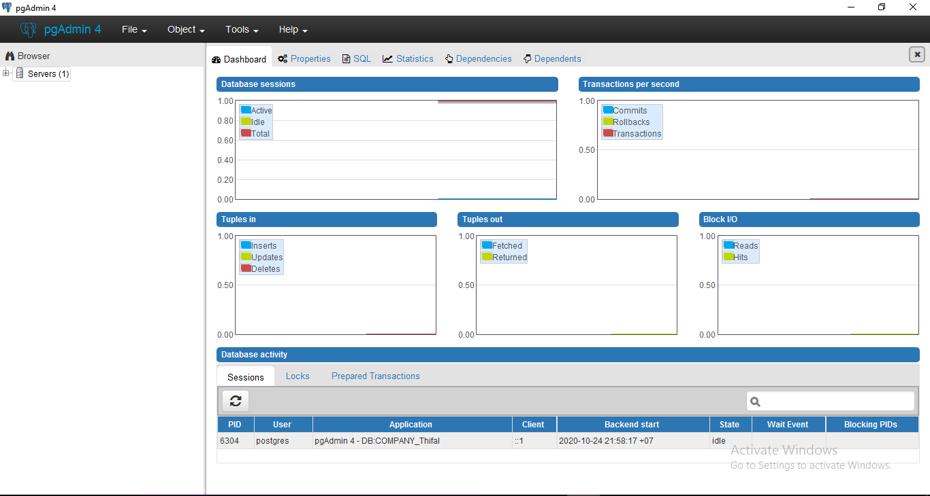

**IV.2. Buka database COMPANY yang sudah dibuat pada praktikum sebelumnya**

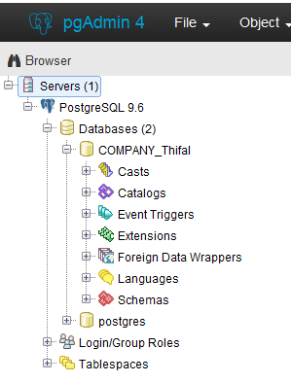

**Tampilandibawahinimerupakan table-tabel yang ada di database COMPANY**

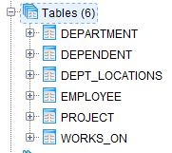

**IV.3. Ikutiperintahsoal**

**IV.3.1. Memasukkan data diri pada table EMPLOYEE menggunakan nama dan data pribadi praktikan.**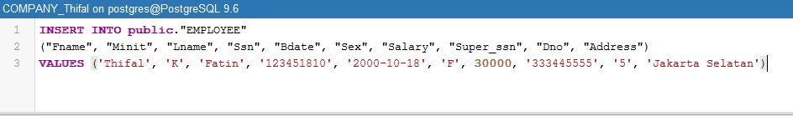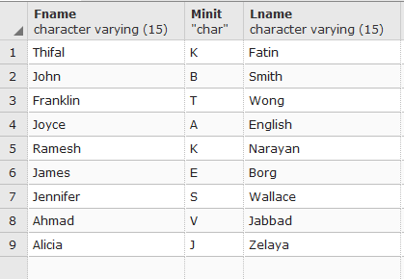

**IV.3.2. Memasukkandata teman sebanyak 2 pada table EMPLOYEE dengan ketentuan :**

* **SSN 123451620, 123453137**
* **Salary 30000, 20000**
* **Super_ssn 333445555**
* **Dno 5**

**IV.3.3. Mengupdatetable EMPLOYEE untuk melengkapi data pada kolom Address yang sudah dibuat tadi dimana Fname nama praktikan.** 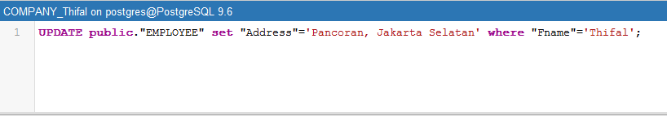

**IV.3.4. Mengupdate table EMPLOYEE pada data teman dengan ketentuan**

* **Mengupdate 1 data teman dengan Lname nama depan teman dimana Bdate tanggal lahir teman.**
* **Mengupdate 1 data teman dengan Bdate tahun kelahiran 1988 dimana Fname nama depan teman**
* **Mengupdate data teman dengan Address ‘Kyai Tapa, Grogol’ dan Salary ‘28000’ dimana Bdate data teman.**

**IV.3.5. Menghapus data table EMPLOYEEdimanaLname yaitu nama praktikan.**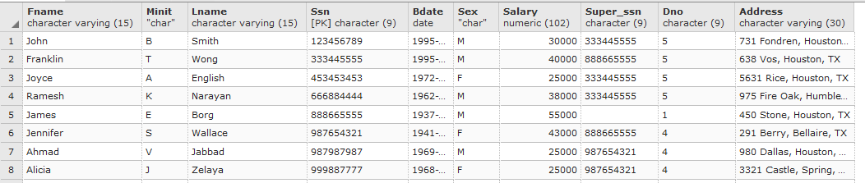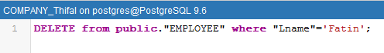

**IV.3.6. Menghapus data table EMPLOYEE dimana Bdate kelahiran tahun 1988 dan Address Kyai Tapa, Grogol**

**IV.4. Menjalankan perintah INSERT, DELETE dan UPDATE untuk melihat hasil dan pesan dari Postgres DBMS**

**IV.4.1 Memasukan data pada tabel EMPLOYEE dengan Fname ‘Cecilia’, Mnit ‘F’, Lname ‘Kolonsky’, Ssn‘’, Bdate ‘1960-04-05’, Address ‘6357 Windy Lane, Katy, TX’ , Sex ‘F’, Salary ‘28000’, Super_ssn ‘’, Dno ‘4’**

**Hasil ERROR**

**IV.4.2 Memasukan data pada tabel EMPLOYEE dengan Fname ‘Alicia’, Mnit ‘J’, Lname ‘Zelaya’, Ssn ‘999887777’, Bdate ‘1960-04-05’, Address ‘6357 Windy Lane, Katy, TX’ , Sex ‘F’, Salary ‘28000’, Super_ssn ‘987654321, Dno ‘4’**

**Hasil ERROR**

**IV.4.3 Memasukan data pada tabel EMPLOYEE dengan Fname ‘Cecilia’, Mnit ‘F’, Lname ‘Kolonsky’, Ssn ‘677678989’, Bdate ‘1960-04-05’, Address ‘6357 Windswept, Katy, TX’ , Sex ‘F’, Salary ‘28000’, Super_ssn ‘987654321’, Dno ‘7’**

**Hasil ERROR**

**IV.4.4 Memasukan data pada tabel EMPLOYEE dengan Fname ‘Cecilia’, Mnit ‘F’, Lname ‘Kolonsky’, Ssn ‘677678989’, Bdate ‘1960-04-05’, Address ‘6357 Windswept, Katy, TX’ , Sex ‘F’, Salary ‘28000’, Super_ssn ‘’, Dno ‘4’**

**IV.4.5Menghapus data table WORKS_ONdimanaEssn ‘999887777’ dan Pno ‘10’.**

**IV.4.6 Menghapus data table EMPLOYEEdimanaSsn ‘999887777’**

**Hasil ERROR**

**IV.4.7 Menghapus data table EMPLOYEEdimanaSsn ‘33344555’**

**Hasil ERROR**

**IV.4.8 Mengupdate table EMPLOYEE dengan Salary‘28000’ dimana Ssn‘999887777’**

**IV.4.9 Mengupdate table EMPLOYEE denganDno‘1’ dimana Ssn‘999887777’**

**IV.4.10Mengupdate table EMPLOYEE denganDno‘7’ dimana Ssn‘999887777’**

**Hasil ERROR**

**IV.4.11 Menguodate table EMPLOYEE dengan Sssn ‘987654321’ dimana Ssn ‘999887777’**

**Hasil ERROR**

**IV.5. Menambahkan Batasan Foreign Key Apabila Tipe Data Berbeda Antara Colum Master dan Referencenya.**

**Apalabila ketika membuat foreign key terdapat warning error seperti berikut, bahwa kolom foregin key satu sama lain berbeda tipe data, maka ikuti langkah-langkah dibawah ini.**

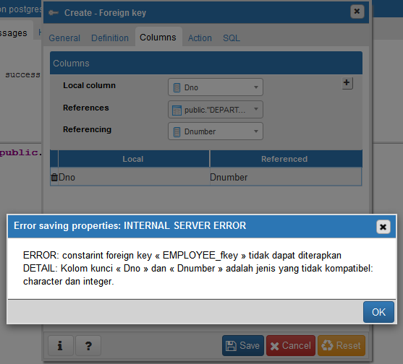

**IV.5.1 Melakukan Alter tabel drop cololumn pada table yang diinginkan dan drop column pada column yang ingin diubah tipe datanya.**

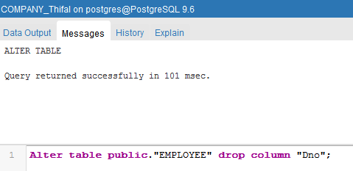

**IV.5.2 Membuat column baru pada tabel berdasarkan column yang sudah dihapus, lalu ubah tipe data menjadi tipe data seperti column pada tabel yang menjadi reference.**

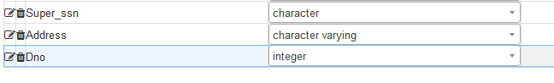

**IV.5.3 Column sudah tersedia, lalu isi data column seperti seharusnya**

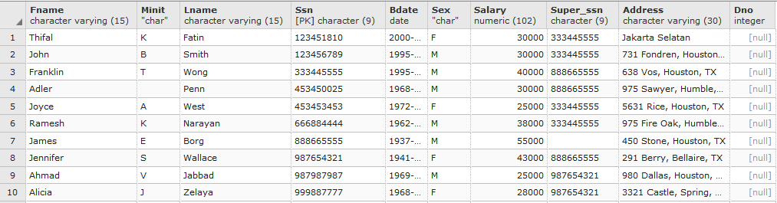

1. **LATIHAN**

**Lakukan di Postgres pada basis data COMPANY yang telah ada buat, perintah dibawah ini.**

**Screenshot hasil atau pesan pada DBMS postgres. Berikan penjelasan dari hasil dan pesan Postgres tersebut.**

**V.1. Mengupdate table EMPLOYEE dengan Lname ‘West’ dimana Fname ‘Joyce’**

**V.2. Memasukan data pada tabel DEPT_LOCATION dengan Dnumber ‘8’ dan Dlocation ‘Jakarta’**

**V.3. Memasukan data pada tabel DEPARTMENT dengan Dname ‘IT Intern’, Dnumber ‘8’, Mgr_ssn ‘999887777’, dan Mgr_start_date ‘1988-10-26’**

**V.4. Memasukan data pada tabel DEPENDENT dengan Essn ‘453450025’,Dependent_name ‘Ellis’, Sex ‘F’, Bdate ‘1988-03-06’ Relationship ‘Daughter’**

**V.5. Mengupdate table DEPENDENT dengan Bdate ‘1988-12-30’ dimana Dependent_name ‘Alice’**

**V.6. Memasukan data pada tabel EMPLOYEE dengan Fname ‘Adler’, Mnit ‘C’, , Lname ‘Penn’, Ssn ‘453450025’, Bdate ‘1968-10-26’, Address‘975 Sawyer, Humble, TX’ , Sex ‘M’, Salary ‘30000’, Super_ssn‘888665555’ , Dno ‘5’**

**V.7. Mengupdate table WORKS_ON dengan Hours‘15’ dimana Essn‘999887777’ dan Pno ‘10’**

**V.8. Menghapus data tabel DEPENDENT dimana Dependent_name ‘Ellis’ dan Bdate =’1988-12-30’**

1. **Kesimpulan**

...........

1. **Cek List**

|  |  |  |  |
| --- | --- | --- | --- |
| **No** | **ElemenKompetensi** | **Penyelesaian** | |
| **Selesai** | **Tidak** |
| **1** | MempraktekanIntegerity Constraint pada DBMS |  |  |

1. **Form UmpanBalik**

|  |  |  |
| --- | --- | --- |
| **ElemenKompetensi** | **WaktuPengerjaan** | **Kriteria** |
| MempraktekanIntegerity Constraint pada DBMS |  |  |

Kriteria

1.Sangat Menarik

2.Cukup Menarik

3.Kurang Menarik

4.SangatKurangMenarik